Milí žiaci,

máte pred sebou test zo slovenského jazyka a literatúry. Test sa skladá z dvoch častí.
I. časť obsahuje pravopisné cvičenie, v ktorom máte doplniť 10 písmen. Za každé správne doplnenie získate 0,5 b; spolu za I. časť môžete získať max. 5 bodov.
II. časť testu obsahuje ukážky a testové úlohy. Pri úlohách s možnosťou výberu správnu odpoveď zakrúžkujte priamo v teste. Pri doplňovacích úlohách, odpoveď zapíšte na vyznačený riadok. Za II. časť môžete získať max. 25 bodov.
Každú ukážku si pozorne prečítajte. Na vypracovanie celého testu máte 60 minút.
Prajeme vám veľa úspechov.

I. časť

Pravopisné cvičenie
Doplň v texte chýbajúce i/í alebo y/ý.

Myšlienky sa mi v hlave odv__jali ako z klbka niť. Ovzdušie bolo nab__té tichom. Nepl__tvajte vodou! Pri nedeľnej večer__ si zvykneme zapáliť sviečku. Slovensk__ záhradkár__ dopestovali veľa mrkv__. Divé hus__ zamávajú krídlami. Obkľúčili ich divé zver__. Výstavba vodných elektrárn__ na Váhu pokračuje do dnešných čias.
II. časť
Ukážka 1
K uvedenej ukážke sa vzťahujú úlohy 1 – 7
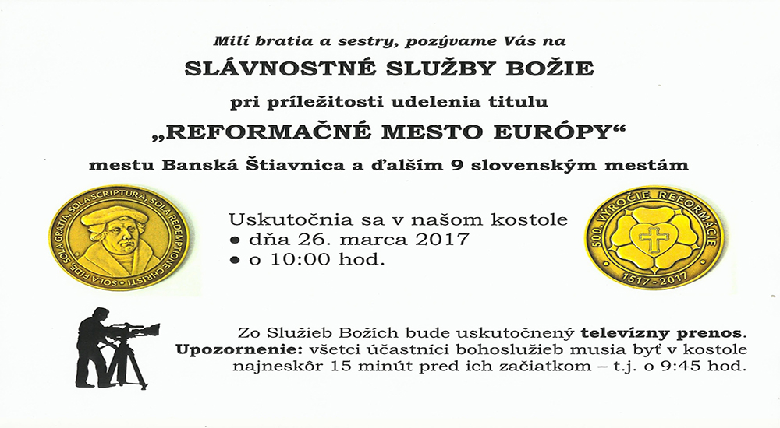
Zdroj: http://slovakia.travel
1. Z textu ukážky 1 vyplýva táto informácia:
A) Titul Reformačné mesto Európy získa 10 slovenských miest.
B) Na služby Božie je potrebné prísť do 10:00 hod.
C) 26. marca 2017 je 500. výročie reformácie.
D) Služieb Božích sa môžu zúčastniť len súrodenci.
2. Z textu ukážky 1 nevyplýva táto informácia:
A) Do kostola je potrebné prísť do 9:45 hod.
B) Slávnostné služby Božie sa konajú v kostole.
C) Slávnostné služby Božie sa konajú pri príležitosti výročia reformácie.
D) Služby Božie sa budú vysielať v televízii.
3. Napíšte synonymum k slovu kostol.

__________________________________________________________________________
4. Ktorá z uvedených možností, viažuca sa k ukážke, je správna?
A) V ukážke 1 sa nenachádza predložka.
B) V ukážke 1 sa nachádza podstatné meno, ktoré sa skloňuje podľa vzoru kosť.
C) Je to umelecký text.
D) V ukážke 1 sa nenachádza vlastné podstatné meno.
5. Z ukážky 1 vypíšte 2 podstatné mená stredného rodu v základnom tvare (N, sg.) a určte ich vzor.
__________________________________________________________________________
6. Dajte slová do určených pádov:

- Štiavnica (G jednotného čísla): _____________________
B) minúta (I množného čísla): _____________________
- milý (D množného čísla): _______________________
D) upozornenie (L jednotného čísla): _______________________
7. Ukážka č. 1 je:
A) reklama B) správa C) oznam D) pozvánka
8. Podľa vzoru cudzí sa skloňujú prídavné mená, ktoré majú pred ohýbacou príponou:
A) len mäkkú spoluhlásku B) len tvrdú spoluhlásku
C) obojakú alebo tvrdú spoluhlásku D) mäkkú alebo tvrdú spoluhlásku
9. Vyberte, v ktorej z možností nedochádza k spodobovaniu spoluhlások:
A) v kostole B) všetci C) z klbka D) ovzdušie
Ukážka 2
K uvedenej ukážke sa vzťahujú úlohy 10 – 16
Ťava (Miroslav Válek) - (úryvok)

Prichádza ťava do bufetu,
hovorieva stále jednu vetu:
„Nehnevajte sa, prosím si trocha vody,
som smädná ako ťava.“

Muž v bufete vraví:
„Ale čoby,
to sa stáva!
Želáte si vodu len tak na vypitie,
alebo do zásoby?

To bola ťava zo zverinca
a vozievala maličkého princa.
Čo na tom, že vždycky iba kúštik!
V piesku cirkusu sa cítila jak v púšti.

A pretože v púšti, ako sa zdá,
servítka nedáva sa
pred hubu,
hovorí ťava ľahostajne:
„Dnes si dám trocha do hrbu!“

Muž v bufete spraví všetko v krátkom čase.
Ťava sa ukláňa mužovi
a odchádza v plnej ťavej kráse.
Svet je pre ňu naraz jasný
a celý ružový.

10. Zakrúžkujte pravdivosť tvrdenia :
V ukážke 2 sa vyskytuje dialóg. ÁNO - NIE
11. Vypíšte zdrobneniny z 3. strofy.

__________________________________________________________________________

12. Aká melódia je vo vete: Želáte si vodu len tak na vypitie?
A) klesavo-stúpavá B) žiadna C) stúpavá D) klesavá
13. Z básne vypíšte dvojicu slov, ktorá sa rýmuje:

__________________________________________________________________________
14. Z hľadiska obsahu (zámeru hovoriaceho) chýba v ukážke 2 veta:

A) zvolacia. B) rozkazovacia. C) oznamovacia. D) opytovacia.
15. Napíšte prídavné meno, ktoré podľa vás najlepšie vystihuje pocit ťavy v posledných dvoch veršoch básne.

__________________________________________________________________________
16. Nedáva si servítku pred ústa – hovoríme o človeku, ktorý:
A) nepoužíva servítku. B) si vymýšľa. C) povie, čo si myslí. D) je vtipný.

Ukážka 3
K uvedenej ukážke sa vzťahujú úlohy 17 – 21
Keď slnko pomaly zatváralo svoje oči, kráľ .................. cítil, že skoro dodýcha. Dal si zavolať svojich synov. Sluha im rozdal po jednom prúte, ktorý mali zlomiť. Ľahko to urobili. No keď dostali zväzok troch silných prútov, už to nedokázali i keď svaly napínali a zuby zatínali.
17. Hlavnou postavou v ukážke 3 bol kráľ:
A) Konštantín. B) Svätopluk. C) Matej Korvín. D) Rastislav.
18. Podľa čoho spoznáte, že ukážka 3 je próza? Podľa:
A) riadka B) verša C) umeleckých prostriedkov D) vety.
19. Určte literárny útvar, žáner ukážky 3. Je to:
A) rozprávka. B) legenda. C) báj. D) povesť.
20. V ukážke 3 podčiarknite jednu personifikáciu.
21. Zakrúžkujte pravdivosť tvrdenia :
V ukážke 3 sa nenachádza slovo, v ktorom je slabikotvorné l.
ÁNO - NIE
22. Vyberte, v ktorej z možností je slovo rozdelené správne:
A) za-tvá-ra-lo B) ro-zpráv-ka C) sl-nko D) zod-rať
23. Vyber skupinu podstatných mien, v ktorých sa v G mn. čísla porušuje zákon o rytmickom krátení.
A) reč, garáž, reťaz B) hrádza, báseň, dielňa
C) obec, kosť, tvár D) stráň, dlaň, pieseň
24. Zakrúžkuj písmená, ktoré majú byť veľké.
Moja škola, evanjelické kolegiálne gymnázium v prešove, sa nachádza na námestí legionárov. V škole sa budem učiť nemčinu. Boli sme na výlete vo vysokých tatrách.

